Лабораторная работа №10.

Работа с файлами средствами Nasm

Митрофанов Тимур Александрович

Содержание

# 1 Цель работы

Приобретение навыков написания программ для работы с файлами.

# 2 Выполнение лабораторной работы

Создал подкаталог для выполнения лабораторной работы. Затем файлы *lab10-1.asm*, *readme-1.txt* и *readme-2.txt* (рис. ??).



Создание подкаталога и файлов

В файл *lab10-1.asm* внёс код из листинга 10.1. Создал исполняемый файл и проверил его работу (рис. ??). Проверил содержимое файла *readme-1.txt* (рис. ??).



Создание исполняемого файла *lab10-1* и его проверка

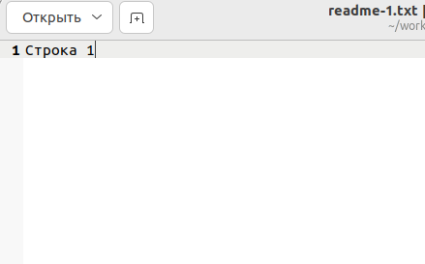

Содержание *readme-1.txt*

С помощью команды chmod изменил права доступа к исполняемому файлу *lab10-1*, запретив его выполнение (рис. ??). Из-за запрета на исполнение файл отказывается выполняться.

Работа с правами файла lab10-1

Работа с правами файла *lab10-1*

С помощью команды chmod изменил права доступа к файлу lab10-1.asm с исходным текстом программы, добавив права на исполнение (рис. ??). После попытки запуска ввиду имения прав на исполнения файл пытается запуститься. Но так как он не является скомпелированным файлом возникают проблемы синтаксиса.

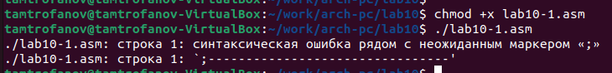

Работа с правами файла *lab10-1.asm*

В соответствии с вариантом в таблице 10.4 предоставил права доступа к файлу readme-1.txt представленные в символьном виде, а для файла readme-2.txt – в двочном виде. Проверил правильность выполнения с помощью команды ls -l (рис. ??).

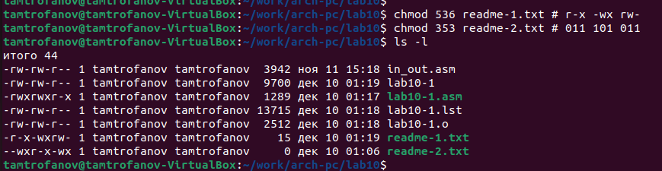

Работа с правами файла *readme-1.txt* и *readme-2.txt*

# 3 Задание для самостоятельной работы

Создал файл *lab10-2.asm* (рис. ??). написал программу соответствующию заданию (рис. ??). Скомпелировал файл и проверил его работу (рис. ??).

Создание файла lab10-2.asm

Создание файла *lab10-2.asm*

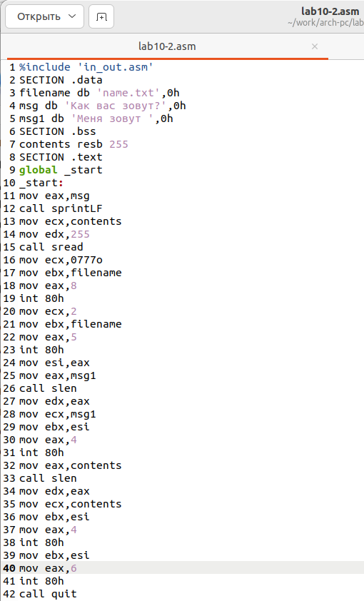

Содержание файла *lab10-2.asm*

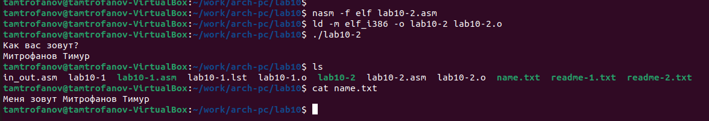

Компилирование файла *lab10-2.asm* и проверка его работы

%include 'in_out.asm'  
SECTION .data  
filename db 'name.txt',0h  
msg db 'Как вас зовут?',0h  
msg1 db 'Меня зовут ',0h  
SECTION .bss  
contents resb 255  
SECTION .text  
global _start  
_start:  
mov eax,msg  
call sprintLF  
mov ecx,contents  
mov edx,255  
call sread  
mov ecx,0777o  
mov ebx,filename  
mov eax,8  
int 80h  
mov ecx,2  
mov ebx,filename  
mov eax,5  
int 80h  
mov esi,eax  
mov eax,msg1  
call slen  
mov edx,eax  
mov ecx,msg1  
mov ebx,esi  
mov eax,4  
int 80h  
mov eax,contents  
call slen  
mov edx,eax  
mov ecx,contents  
mov ebx,esi  
mov eax,4  
int 80h  
mov ebx,esi  
mov eax,6  
int 80h  
call quit

# 4 Выводы

Сегодня я риобрёл навыкы написания программ для работы с файлами.